**3.2《熔化和凝固》**

**一、学习目标**

**1.知道物质各种状态间的变化叫物态变化**

**2.了解生活中的熔化和凝固现象**

**3.知道晶体与非晶体的熔化和凝固规律**

**4.会分析晶体和非晶体的熔化和凝固图像**

**二、课堂导学**

**（一）物体变化**

**物态变化：物质从一种状态变为另一种状态。**

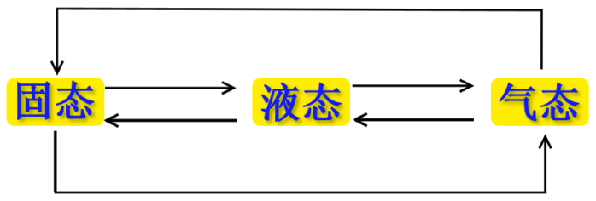

**注意：从刚才的视频可知，物质状态发生变化时要___________或__________。**

**（二）熔化和凝固**

**1.熔化和凝固定义**

**（ ）**

**固态 液态**

**（ ）**

**2.生活中的熔化和凝固现象**

**（1）冰化成水（ ） （2）春天，冰雪消融（ ）**

**（3）水结成冰（ ） （4）寒冬，河水封冻（ ）**

**3.熔化**

**（1）熔化规律：**

**①晶体在熔化时要____________热量，温度________________________；**

**②非晶体在熔化时要____________热量，温度_________________________。**

**（2）晶体和非晶体的熔化图像**

**（3）熔点：晶体熔化时的温度；**

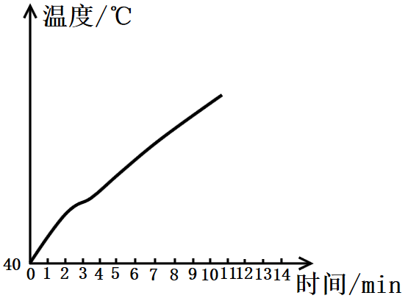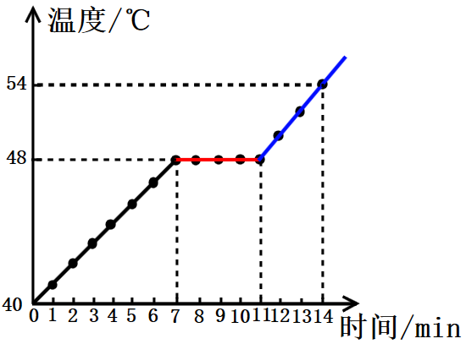

**晶体熔化图像 非晶体熔化图像**

**（4）晶体的熔化条件：晶体温度达到熔点，继续_____________方可熔化；**

**（5）晶体和非晶体的区别：晶体有__________熔点，非晶体____________熔点；**

**4.凝固**

**（1）凝固规律**

**①晶体在凝固时要____________热量，但温度____________________；**

**②非晶体在凝固时要_____________热量，但温度______________________；**

**（2）晶体的凝固条件：晶体温度达到凝固点，继续_____________方可凝固；**

**（3）晶体和非晶体的凝固图像**

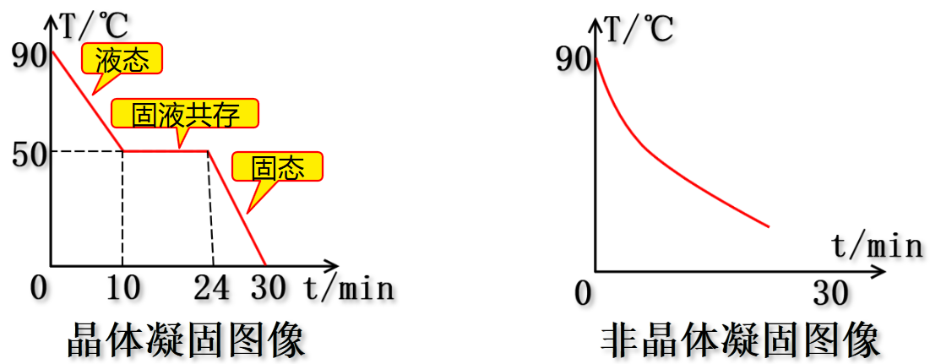

**强调：同种晶体，熔点和凝固点相同**

**三、你的能量超乎你想象**

1.下列现象属于熔化的是（ ）

A.春天，冰雪消融

B.夏天，花草树木上的露珠

C.秋天，花草树木上的白霜

D.冬天，冰冻的湿衣服逐渐变干了

2.下列现象属于凝固的是（ ）

A.深秋，花草树木上的霜

B.大河封冻

C.烧水时，壶嘴冒白气

D.冬天，地上的雪慢慢消失了

3.夏天用0℃的冰或质量相等的0℃的水来冷却汽水，结果是 ( )

A．用冰的效果好，因为冰的温度低

B．用水的效果好，因为水比冰更容易吸热

C．用冰的效果好，因为冰吸热熔化温度不变

D．两者效果相同

4. 关于物质的熔化和凝固，下面说法错误的是（ ）

A. 物质熔化时吸热，凝固时放热

B. 同种晶体熔点和凝固点相同

C. 物质在熔化过程中温度保持不变

D. 晶体在熔化过程中温度保持不变

5.冰在熔化时（ ）

A.冰的温度升高，水的温度不变

B.水的温度升高，冰的温度不变

C.水和冰的温度都升高

D.水和冰的温度都不变

6．如图所示是海波和蜡烛的熔化实验图象，以下说法正确的是( )

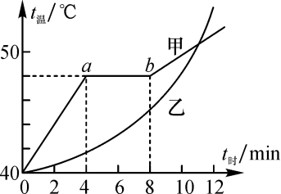A．甲的熔点是48 ℃

B．甲在ab段放出热量

C．甲在第6 min时是液态

D．乙是海波，因为海波是非晶体

7.在探究“冰的熔化特点”的实验中，如图甲所示是某时刻温度计的示数，图乙所示是根据实验数据绘制的温度－时间关系图象.

(1)图甲所示温度计的示数是_________℃；

(2)冰从开始熔化到完全熔化持续了__________min；

(3)物质在5 min~7 min状态是_________________；物质___________(填：吸热或放热)．物质的熔点是____________；

(4)物质在第4 min状态时_____________，在第8 min状态是_______________；

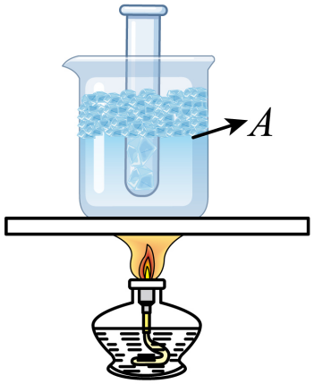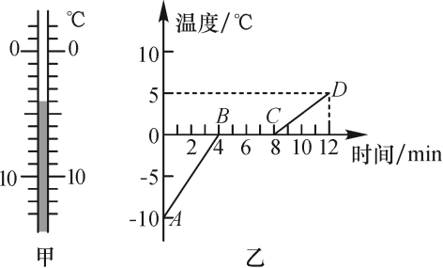

(5)除图甲所示实验器材外，还需要的测量工具是_____________．安装实验器材时，应按照___________________(填“自上而下”或“自下而上”)的顺序进行；

(6)根据图乙可知：冰属于____________(填“晶体”或“非晶体”)；冰熔化时的特点是_______________________________________________________；

(7)实验中收集多组数据是为了_________。

A．寻找普遍规律　　　　　　B．减小实验误差

(8)如右图所示。烧杯和试管中都装有0℃的冰，用酒精灯对烧杯底部慢慢加热，当烧杯中的冰块有大半熔化时，试管中的冰 （选填“会”或“不会”）熔化。*A*处的温度为 。